Beschaffung Hundeortungsgeräte
Der Klub Tirolerbracke führt eine Sammelbestellung für Hundeortungsgeräte durch. Mitglieder, die sich an der Bestellung beteiligen möchten, richten bitte bis zum 20.08.2021 ihren Bestellwunsch an
Jagdorganisation Klub Tirolerbracke
Wolfgang Kommallein
E-Mail: jagdorganisation@klub-tirolerbracke.de
Handy. 0171-287 0433

Folgende Ortungsgeräte können beschafft werden:

Garmin Alpha 100

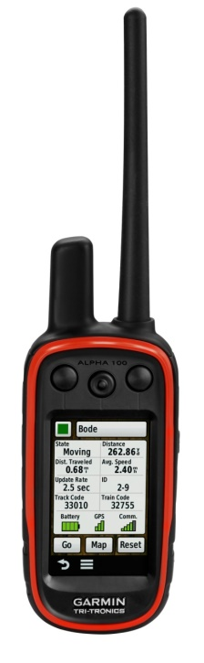

Garmin Alpha 100 Nur solange der Vorrat reicht!!!!
Es ist ein leichtes und vollwertiges GPS-Gerät.
- Bedienung mit Handschuhen möglich
- wasserdicht nach IPX7
- Nutzung von GPS zur Positionsbestimmung
- Wegpunktnavigation
- BirdsEye-Satellitenbilder für 1 Jahr kostenlos
- Alpha-Tracking
- Bis zu 20 Stunden Akkulaufzeit
- Flächenrechner
- MicroSD-Kartenschacht für optionale Karten
- TFT-Touchscreen, farbig
- Displaydiagonale 7,6 cm (3'')
- Übertragungsfrequenz 155,45 MHz
- Auflösung 200 x 400 Pixel
- Gewicht 250 g
- Kompakt 6,4 x 16,5 x 3,8 cm
Kompass und die Wegpunktfunktion lassen Sie zu vorab festgelegten Zielen (Fahrzeug, Jagdhütte etc,) finden. Mit der Funktion Alpha-Tracking können Sie sich andere Benutzer des Garmin Alpha anzeigen lassen. Diese Funktion wird von Jägern auf Gesellschaftsjagden geschätzt, weil sie auch in unübersichtlichem Gelände eine Orientierung ermöglicht. Der Betrieb des Alpha 100 erfolgt über einen Li-Ionen-Akku. Dieser ermöglicht eine lange Betriebsdauer und schnelle Aufladung.

Lieferumfang:

Handgerät Alpha 100 GPS, VHF-Antennen (12,2), Li-Ionen-Akku, Netzteil, Kfz-Anschlusskabel, Split-Adapterkabel, USB-Kabel, Gürtelclip, Schnellstartanleitung, Inkl. Basiskarte und Topo Freizeitkarte Europa im Maßstab 1:100.000

Garmin Alpha 200 i
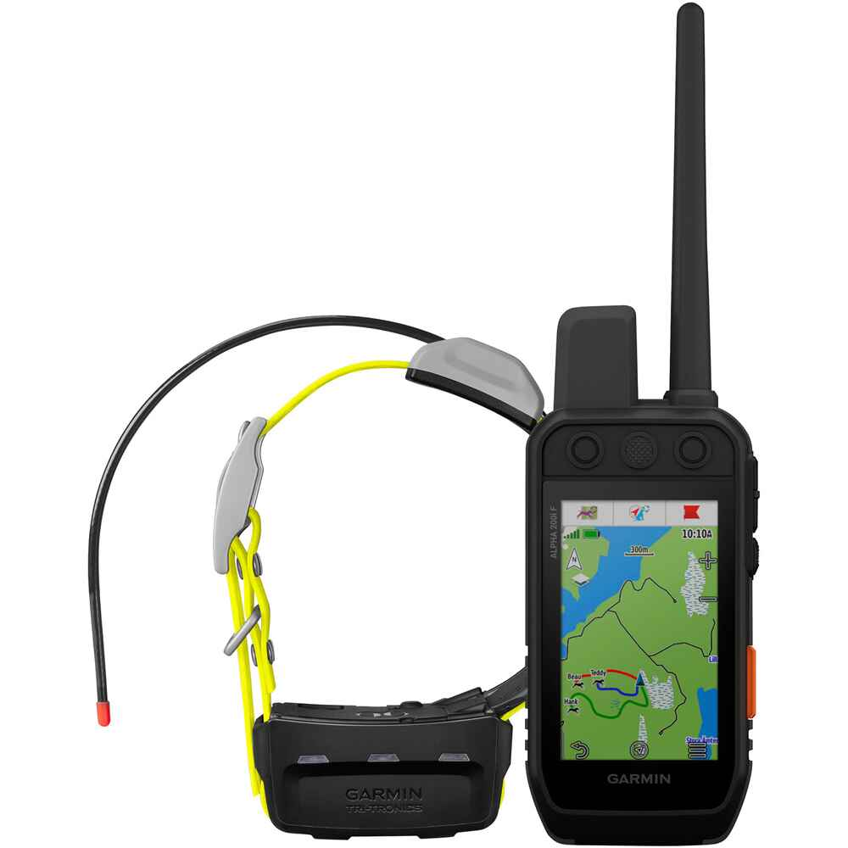
- Benutzerfreundliches Handgerät, wasserdicht
- 3,5" großes Touchdisplay mit Tasten, mit Handschuhen bedienbar
- vorinstallierte TopoActive Europa Karte BirdsEye-Satellitenbilder
- Position der Hunde wird mit einer Reichweite von bis zu 10 km präzise angezeigt.
- Für einen noch besseren Überblick über die Region, können via WLAN detaillierte Landschaftsansichten mit BirdsEye-Satellitenbildern heruntergeladen werden.
- Konnektivität – WLAN, Bluetooth ANT+
- Ausgestattet mit der inReach®-Iridium-Satellitentechnologie kann man auch außerhalb des Mobilfunknetzes Nachrichten versenden und im Notfall einen S.O.S Notruf auslösen.
- Batterielaufzeit von bis zu 20 Stunden und 15 Stunden mit aktivem inReach Abonnement steht einer erfolgreichen Jagd mit den Hunden nichts mehr im Weg.
- keine örtliche Registrierung des Geräts aufgrund neuer Übertragungsfrequenz (169,4 MHz) notwendig
- GPS und GALILEO
- Möglichkeit zum Senden von Ton- und Vibrationssignalen inkl. Trainingsfunktion an den Hund über das K5 Hundegerät
- Einstellbare Aktualisierungsrate von 5, 10, 30 oder 120 Sekunden für ein schnelles Positionstracking, wenn Hunde in Bewegung sind
- lange Akkulaufzeit von 20–40 Std. beim Hundegerät bzw. bis zu 20 Std. beim Handgerät (je nach Aktualisierungsrate)

Garmin Atemos 50
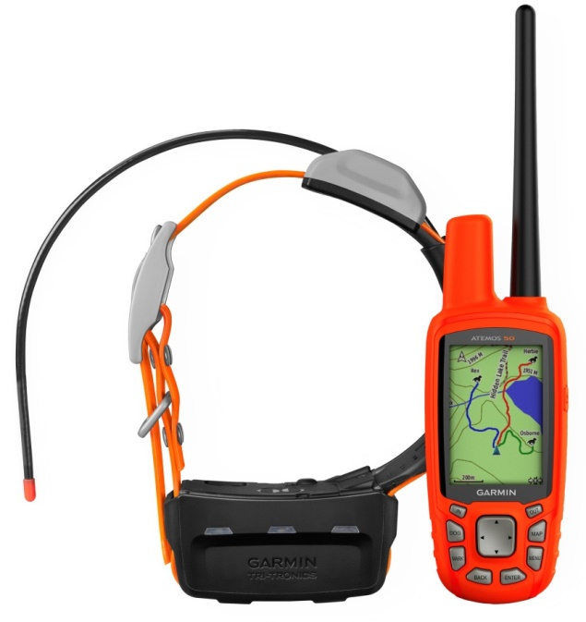
Statistiken über das Bewegungsverhalten der Hunde sowie diverse weitere Einstellmöglichkeiten machen das Gerät zum ausgezeichneten Begleiter bei der Jagd mit Hund.
Das Atemos 50 von Garmin hat eine Freizeitkarte Europa vorinstalliert. Ein einjähriges BirdsEye-Abo (Satellitenbilder) gehört zum Lieferumfang.
- Hundeortungsgerät mit 2,6‘‘-Farbbildschirm
- Bedienung über Tasten
- leuchtend orangefarbenes Gehäuse für gute Sichtbarkeit
- Handgerät wasserdicht nach IPX7
- Ortung über GPS und GLONASS
- keine Anmeldung bei der Bundesnetzagentur notwendig
- Energieversorgung über 2 AA-Batterien oder Akkus (nicht enthalten)
- Betriebsdauer bis zu 20 Std.
- einstellbare Taktung für lange Ortungszeit, optionaler Notfall-Modus
- Ortung von bis zu 20 Hunden oder anderen Atemos-Geräten
- Reichweite bis zu 10 km
- Statusmeldungen des Hundes (z. B. „Vorstehen“) mit Vibrationsalarm
- Entfernungsalarm, wenn der Hund einen bestimmten Bereich verlässt
- Micro-SD-Kartenslot für zusätzliche Karte
- kompatibel ausschließlich zu K5-Halsbändern
- Maße Atemos 50 (LxBxH): 15,5 x 5,5 x 3,5 cm (Länge inkl. fester Antenne)
- Übertragungsfrequenz 169,4 MHz
- Gewicht Handgerät (betriebsbereit): 239 g
- Gewicht Halsband (betriebsbereit): 275 g
- Energieversorgung des Atemos 50 erfolgt wahlweise über AA-Batterien oder Akkus (nicht enthalten)
- Halsband K5 verfügt über einen Li-Ionen-Akku.
Lieferumfang: Atemos 50, Ortungshalsband K5, Halsband mit 2,5 cm Breite, Gürtelclip, Antenne für Atemos 50 (10,8 cm), Standardantenne für K5 (47,5 cm), AC-Adapter, Ladekabel K5, Autoladekabel, USB-Kabel, Kurzanleitung.

Garmin Atemos 100

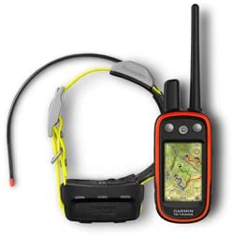

Das Garmin Atemos 100 ist ein Ortungsgerät, speziell entwickelt für die Belange jagdlicher Hundeführer. Es überzeugt durch seine intuitive Bedienung und die zuverlässige Ortung von bis zu 20 Hunden oder anderen Atemos-Geräten gleichzeitig. Dank Nutzung einer neuen Übertragungsfrequenz ist keine Registrierung bei der Bundesnetzagentur mehr erforderlich.
Das Atemos 100 verfügt über eine vorinstallierte Freizeitkarte Europa sowie ein einjähriges BirdsEye-Abo (Satellitenbilder). Die Energieversorgung des Atemos 100 und des Halsbandes K5 erfolgt über Li-Ionen-Akkus.
- Hundeortungsgerät mit großem 3‘‘-Touchscreen
- wasserdicht nach IPX7
- Ortung via GPS/GLONASS
- keine Anmeldung bei der Bundesnetzagentur notwendig
- integrierter Li-Ion-Akku mit bis zu 20 Std. Laufzeit
- einstellbare Taktung mit Notfall-Modus für lange Ortungszeit
- Reichweite bis zu 10 km
- Ortung von bis zu 20 Hunden oder anderen Atemos-Geräten
- Ortungshalsband K5 verfügt über Alarm- und Signalfunktionen, die vom Handgerät aus ferngesteuert werden können.
- Statusmeldungen des Hundes (z. B. „Vorstehen) mit Vibrationsalarm
- Entfernungsalarm, wenn der Hund ein bestimmtes Gebiet verlässt
- Notfall, Licht- und Vibrationsfunktionen über Handgerät fernsteuerbar
- Micro-SD-Kartenslot für zusätzliche Karte
- kompatibel ausschließlich zu K5-Halsbändern
- Maße Atemos 100 (LxBxH): 15,5 x 6 x 3,5 cm (Länge inkl. fester Antenne)
- Übertragungsfrequenz 169,4 MHz
- Gewicht Handgerät (betriebsbereit): 250 g
- Gewicht Halsband (betriebsbereit): 275 g
Lieferumfang: Handgerät Atemos 100, K5-Hundehalsband mit gelbem Halsband, Gürtelclip, Antenne für Atemos 100 (10,8 cm), Standardantenne 47,5 cm (für K5), AC-Adapter, Ladekabel (K5), Autoladekabel, USB-Kabel, Kurzanleitung.

Tracker G 500 FI
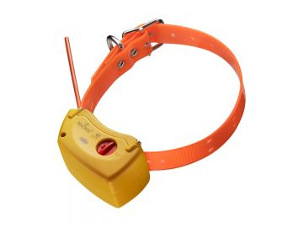
Das Hundeortungssystem Tracker G500FI ist die zuverlässige Lösung für preisbewusste Hundeführer. Das System nutzt GPS und Glonass in Kombination mit GSM-Mobilfunk. Somit ist auch in anspruchsvollen Geländeabschnitten eine Ortung gewährleistet. Durch die Nutzung von Mobilfunk zur Datenübertragung ist die Reichweite des Tracker G500FI prinzipiell unbegrenzt. Statt eines eigenen Handgerätes ist das System über eine Smartphone-App steuerbar.
Das Halsband mit Antenne und Akkupack ist robust, schlagsicher, wasserdicht und staubfest (IP67). Es ist in Signalfarbe gehalten und lässt sich durch das geringe Gewicht auch für kleine Hunde wie Teckel oder Terrier einsetzen.
- leistungsfähiges Ortungssystem auf Basis von GPS, Glonass und GSM
- Kartendarstellung per Tracker-App auf dem Smartphone
- einstellbare Ortungsintervalle ab 3 s
- Abhören der Umgebungsgeräusche des Hundes über Anruf
- Geozaun- und Belllautalarm
- keine Überschneidung von Kanälen oder Frequenzen
- Akkulaufzeit je nach Ortungsintervall bis zu 40 Std.
- Gewicht 225 g (inkl. Halsung)
Lieferumfang: Tracker G 500 FI

Tracker Supra
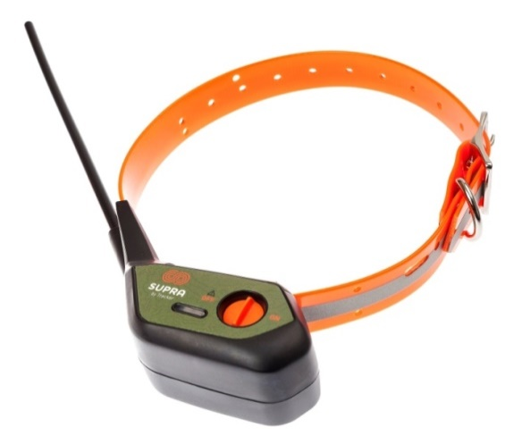
Das Tracker Supra ist ein Hundeortungsgerät, speziell für Drück- und Stöberjagden. Es vereint bewährte Merkmale der Tracker-Serie mit verbesserter Empfangsleistung. Durch die neuartige Antennenkonstruktion arbeitet das Tracker Supra auch bei schwacher Mobilfunkabdeckung sehr ausdauernd.
Die Ortung über GPS- oder GLONASS-Satelliten ermöglicht eine zuverlässige Standortbestimmung für Hund und Führer. Daten des Halsbandes werden über das Mobilfunknetz an Ihr Smartphone gesendet. Das Tracker Supra ist somit unabhängig von einer direkten Funkverbindung, es gibt daher auch keine Reichweitenbegrenzung.
Im Komplettset sind eine Tracker-Jahreslizenz sowie eine 4-Netz-SIM-Karte enthalten. Zum Betrieb des Tracker Supra ist die entsprechende Smartphone-App nötig, die Sie kostenlos für Android oder iOS herunterladen können.
- mobilfunkbasiertes Hundeortungsgerät im Komplettset
- Positionsbestimmung über GPS oder GLONASS
- verbesserte Antennenkonstruktion für bessere Ortung bei schwachem Netz
- Steuerung und Kartenmaterial über kostenlose Android- bzw. iOS-App
- tauglich für 2G-/3G-Netze
- lange Akkulaufzeit von bis zu 48 Std.
- einstellbarer Ortungsintervall ab 3 Sekunden
- Gehäuse schlagsicher, staub- und wasserdicht nach IP67
- gut sichtbares Halsband mit Reflexstreifen
- Jagddaten lassen sich online auswerten
- Belllautsensor
- Gewicht 240 g
Lieferumfang: Tracker Supra

Tracker Artemis
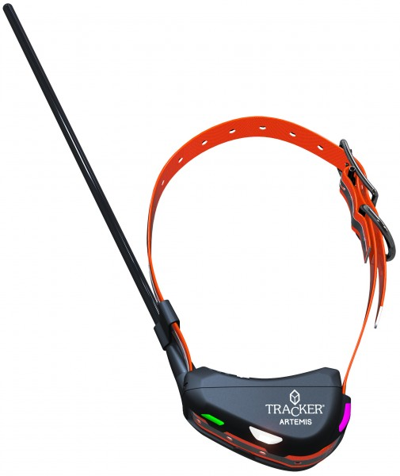
Das Ortungshalsband der Tracker-Serie nutzt für die Mobilfunkortung das 2G-Netz bis hin zum 4G-Netz und ist somit für das Internet vorbereitet. Somit zeigt das Gerät schnell und präzise die Position des Jagdhundes an. Bei der Antenne wurde auf die bewährte Technik des Tracker Supra zurückgegriffen. Zusätzlich verfügt Tracker Artemis aber auch über eine integrierte Antenne, sodass das Gerät ohne externe Antenne auch in einer Schlagschutzweste verwendet werden kann. Zuschaltbare LEDs machen den Hundeeinsatz im Dunklen oder unübersichtlichen Gelände gut sichtbar und damit sicherer. Verfügt über Bell-Lautzähler. Leistungsstarker Akku mit 3200 mAh ist austauschbar und kann bei Bedarf selbst gewechselt werden. Die Software aktualisiert sich automatisch, sodass Sie stets die neueste Version verwenden können.
- Hundeortungsgerät für Jagdhunde
- präzise Ortung und schnelle Datenübertragung durch 4G-Fähigkeit
- in Schlagschutzweste tragbar
- orangefarbenes Halsband mit Reflektorstreifen
- zuschaltbare LEDs am Halsband für mehr Sichtbarkeit
- niedriger Energieverbrauch
- Akku mit 3200 mAh, bei Bedarf austauschbar
- Akkulaufzeit in Abhängigkeit von der Taktung bis zu 60 Std
- automatische Software-Aktualisierung
- Gewicht 290 g
Lieferumfang: Tracker Artemis

Überblick und Zusammenfassung
Ortungsgerät | Preis | GPS | Mobilfunk | Reichweite | Notwenige Geräte | Besonderheit
Garmin Alpha 100  1-3 Stk. | 802,00 € | Ja |  |  | Sender, Empfangsgerät | Nur solange Vorrat reicht
4-9 Stk. | 781,00 €
Ab 10 Stk. | 760,00 €
Garmin Alpha 200 | 909,00 € | Ja |  |  | Sender, Empfangsgerät
Garmin Atemos 50 | 799,00 € | Ja |  | Bis zu 10 km | Sender, Empfangsgerät
Garmin Atemos 100 | 819,00 € | Ja |  | Bis zu 10 km | Sender, Empfangsgerät
Tracker G 500 FI | 509,00 € |  | Ja | weltweit | Sender, eigenes Smartphone | Mit Jahreslizenz
Tracker Supra | 649,00 € |  | Ja | weltweit | Sender, eigenes Smartphone | Mit Jahreslizenz
Tracker Artemis | 739,00 € |  | Ja | weltweit | Sender, eigenes Smartphone | Mit Jahreslizenz

